第七章 数模模数转换

1、以下四种转换器，（ ）是A/D 转换器且转换速度最高。(A)
A、并联比较型 B、逐次逼近型
C、双积分型 D、施密特触发器

2、4 位倒T 型电阻网络DAC 的电阻网络的电阻取值有（ B）种。
A、1 B、2 C、4 D、8

3、用二进制码表示指定离散电平的过程称为。(D)
A、采样 B、量化 C、保持 D、编码

4、将幅值上、时间上离散的阶梯电平统一归并到最邻近的指定电平的过程称为。(B)
A、采样 B、量化 C、保持 D、编码

5、将一个时间上连续变化的模拟量转换为时间上断续（离散）的模拟量的过程称为。(A)
A、采样 B、量化 C、保持 D、编码

6、一个无符号8 位数字量输入的DAC，其分辨率为（ ）位。（D）
A、1 B、3 C、4 D、8

7、一个无符号10 位数字输入的DAC，其输出电平的级数为。(C)
A、4 B、10 C、1024 D、210

8、为使采样输出信号不失真地代表输入模拟信号，采样频率和输入模拟信号的最高频率的关系（c）
是。
A、≥ B、≤ C、≥2 D、≤2

9、8 位逐次逼近型A/D 转换器，如所加时钟频率为200 kHZ，则完成1 次转换需要的时间为
（ C）。
A、 80μs
B、60μs
C、50μs
D、70μs

10、已知被转换的上限频率为10kHZ，则A/D 转换器的采样频率应高于（ ）。完成1 次转换
所用时间应小于（ ）。C
A、40 kHZ，50μs
B、20 kHZ，60μs
C、20 kHZ，50μs
D、40 kHZ，80μs

11、存储器容量的扩展有（ ）、（ ）、（ ）三种方式。字扩展， 位扩展， 字位扩展

12、将模拟信号转换为数字信号，需要经过（采样 ）、（保持）、（量化 ）、（ 编码）四个过程。

13、 8位D/A转换器当输入数字量10000000 时为5V。若只有最低位为高电平，则输出电压为（40mV ）；若输入为10001000，则输出电压为（ 5.32V）。

1、D/A 转换器的最大输出电压的绝对值可达到基准电压VREF。（错 ）

2、D/A 转换器的位数越多，能够分辨的最小输出电压变化量就越小。（对 ）

3、D/A 转换器的位数越多，转换精度越高。（对 ）

4、A/D 转换器的二进制数的位数越多，量化单位△越小。（对 ）

5、A/D 转换过程中，必然会出现量化误差。（ 对）

6、A/D 转换器的二进制数的位数越多，量化级分得越多，量化误差就可以减小到0。（ 错）

7、一个N位逐次逼近型A/D 转换器完成一次转换要进行N次比较，需要N+2个时钟脉冲。（ 对）

8、双积分型A/D 转换器的转换精度高、抗干扰能力强，因此常用于数字式仪表中。（ 对）

9、采样定理的规定，是为了能不失真地恢复原模拟信号，而又不使电路过于复杂。（ 对）

10、权电阻网络D/A 转换器的电路简单且便于集成工艺制造，因此被广泛使用。（错 ）

11、在图给出的D/A 转换器中，试求：
（1）1LSB 产生的输出电压增量是多少？
（2）输入为 d9～d0 = 1000000000 时的输出电压是多少？
（3）若输入以二进制补码给出，则最大的正数和绝对值最大的负数各为多少？它们对应的输
出电压各为多少？
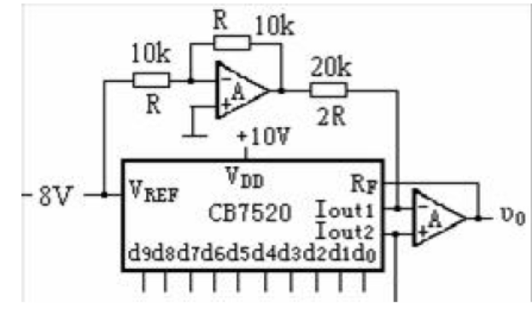
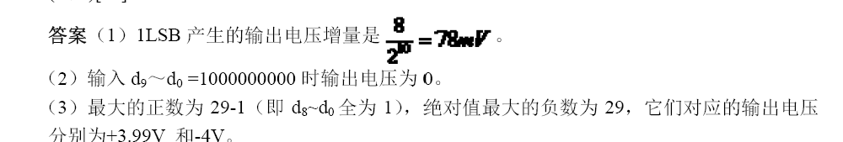

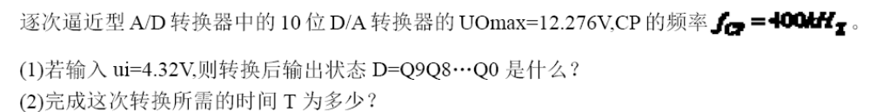
12、
